Bilder: 301
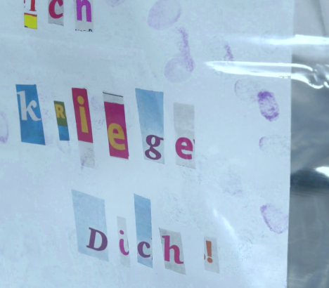
Fingerabdrücke sichern

Schaut euch den Film von Minute 08:23 bis zum Ende an.

Grundlagen:
Das Sichtbarmachen von Fingerabdrücken erfordert Präzision. Je nach Oberfläche braucht es andere Verfahren.
Bei nichtsaugenden Oberflächen wie Metall, Glas oder Kunststoff können Fingerabdrücke leichter gesichert werden.
Für eine saugende Oberfläche wie Papier wird ein spezielles Verfahren benötigt, das Ninhydrin-Verfahren.

1. Erkläre die Grundlagen des Ninhydrin-Verfahrens.
2. Beschreibe die Durchführung des Ninhydrin-Verfahrens beim Nachweis von Fingerabdrücken auf Papier.

3. Beschreibe die Umwandlung von Ninhydrin zu Ruhemanns Purpur mithilfe von Reaktionsgleichungen.
Erkläre, welche Rolle Aminosäuren dabei spielen.

______________________________________________________________________________________
______________________________________________________________________________________

______________________________________________________________________________________
______________________________________________________________________________________

4. Erkläre den Unterschied zwischen dem Ninhydrin-Verfahren und dem Indandion-Zink-Verfahren.

Puffer: Recherchiere, wie Fingerabdrücke auf Metall, Glas oder Kunststoff gesichert werden können.

